

**Lançamento Manual**

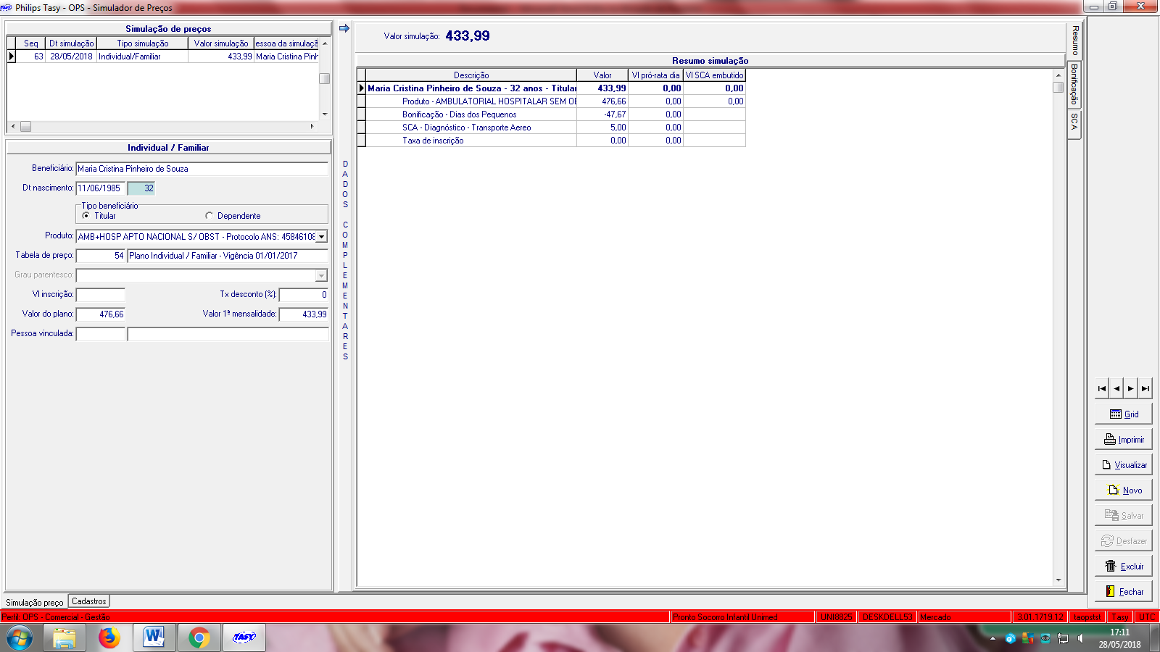**Lançamento Automático**